**临床实践中泵流量设置和卸载评估**

翻译：刘凯

审校：沈佳 上海儿童医学中心

摘要：在心源性休克中使用机械循环支持(MCS)的基本原理是在患者心输出量极低或出现难治性心脏骤停时恢复心输出量。此外，将血液从左心房或左心室输送到体循环的MCS设备可以减轻心室负荷。这些装置可单独使用，也可与静脉-动脉体外膜氧合结合使用(VA-ECMO)。如果使用左心的impella装置，在治疗期间应尽可能以最高性能水平运行，同时避免抽吸事件。当与VA-ECMO联合使用时，impella装置应在较低的性能水平下运行，确保足够的左心室排空，但避免抽吸。持续监测至关重要，在导管室外的患者管理应包括使用动脉测压管、中心静脉管、肺动脉导管和经胸超声心动图定期进行监测。

在心源性休克中使用机械循环支持(MCS)的基本原理是在选定患者的心输出量极低或出现难治性心脏骤停时恢复心输出量。目前还没有随机临床实验说明对心源性休克的患者进行机械循环支持的益处或最佳选择及时间，但近期有数据显示对院外心跳骤停和难治性室颤患者VA-ECMO是有益的。任何将血液从左心房或左心室输送到体循环的MCS装置都有可能减轻心室负荷，相应地降低左心室容积和左心室舒张末期压力，导致压力-容积面积减小，降低左心室壁应力，从而降低左心室工作负荷和心肌耗氧量。尤其是在衰竭的左心室但不仅仅限于缺血性衰竭的左心室中，这是最直观的益处。与这种观念一致的是，临床前研究表明，在ST-抬高型心肌梗死(STEMI)的模型中，左室负荷的减低可以减少心肌梗死面积。

此外，将血液从左心房或左心室输送到体循环的MCS设备可能会卸载心室。这些装置可以单独使用，也可以与静脉-动脉体外膜氧合结合使用(弗吉尼亚州-ECMO)。如果使用左侧叶轮装置，在治疗期间应尽可能以最高性能水平运行，同时避免抽吸事件。当与VA-ECMO联合使用时，叶轮装置应在较低的性能水平下运行，确保足够的左心室排空，但避免抽吸。持续监测至关重要，在导管插入实验室外管理的患者应使用动脉导管、中心静脉导管、频繁使用肺动脉导管和经胸超声心动图定期成像进行监测。虽然确切的机制尚不清楚，但翻译数据表明，梗死面积的减少和心肌耗氧量降低的机制与心脏保护信号的激活、线粒体完整性的改善和冠状动脉侧支血流的增加有关。之前的研究也表明了剂量-效应关系，在STEMI模型中，心室的减负程度和心肌耗氧量的降低以及梗死面积的减少之间存在直接联系。为心室减负的观念增加了impella装置与VA-ECMO的联合使用，以减轻左心室负荷，并避免在某些情况下由VA-ECMO引起的过度后负荷对左心室和肺循环的有害影响。在严重抑制心肌功能且心排量极低的心源性休克情况下，改善体内器官灌注对于避免多器官衰竭、提高生存率至关重要。与左心辅助装置相比，尚未证明impella RP具有潜在的减负效果

**左室辅助时的流量设定**

因此，基于前临床数据，左室减负可能与几个优势相关，当植入经瓣泵时，左心室减负并增加全身灌注是直观的。如果使用左心impella装置(2.5、CP、5.0或5.5)，我们建议在治疗期间以可能的最高性能水平运转。然而，这必须对吸引的情况进行持续监测。特别是在具有小左室腔的非扩张性和肥大的心脏中，在右心室衰竭和低血容量情况下会伴有左室排空和抽吸过度的风险。过度抽吸的后果是泵流量减少、红细胞剪切应力和溶血增加，并可能增加心律失常的风险。在这种情况下，应减少泵流量，直到根本原因得到最佳解决。在最新版本的impella设备中，几个新的指标来帮助自动impella控制器进行定位和撤机。传统的液压传感器器已经被可以检测主动脉压力的光学压力传感器所取代，且二代传感器已经整合到微轴马达中。由于流经电机的电流对心室和主动脉之间的压差非常敏感，电机电流可以估计主动脉压力信号和压差信号。在这些压力波形基础上，自动impella控制器将提供左心室舒张末期压力、平均动脉压和心输出量的估计值(图1)。

在极少数情况下，尤其是使用更强的impella5.0和5.5时，高泵流量可能会持续穿过卵圆孔或心房缺损的导致心房间的右向左分流。因此，如果出现意外的氧合不良，特别是当患者对氧疗无反应且没有肺充血时，应怀疑心内有分流，并应进行经食管超声心动图检查。在分流的情况下，impella的性能降低，直到临床上重要的分流停止或缺损闭合为止。

**ECpella治疗期间的泵流量设置**

当与VA-ECMO结合时，impella装置应在超声心动图引导下以低性能水平运行，重点是要注意左室扩张和二尖瓣及主动脉瓣返流，确保左室要排空，但避免抽吸。通常，impella在P2水平运行足以实现左室排空，因为大部分流量由VA-ECMO系统进行输送，impella的初始作用是左心室引流。随着右心功能的改善，VA-ECMO的流量通常可在数小时或数天内逐渐减少，同时impella的流量增加，直到患者脱离VA-ECMO。

**ImpellaRP的泵流量设置**

Impella RP应在支持水平运行，以满足患者的需求，同时避免抽吸。至少在理论上应监测肺充血的迹象，左室功能降低的高impella RP支持可能导致流量过高和肺充血。肺动脉导管与RP的同时运行的使用尚未进行完全评估，评估还应依靠临床评估、需氧量、胸部X线等。在临床实践中，这是很少遇到的，特别是在结合impella RP和CP的BIPELLA治疗的情况下，建议仔细平衡泵的运行。

**泵流量设置的监测**

在导管室外使用impella支持的患者需要进行管理，至少应有动脉测压、中心静脉、经常使用肺动脉导管和经胸超声心动图定期成像进行监测。

在动脉测压时，应注意脉压和平均动脉压。非搏动的动脉信号表明左室和体循环压力之间的解耦。从搏动性到非搏动性的变化应想到使用超声心动图，以确保impella装置的正确位置，但非搏动性可能表明左心室减负良好。除非该装置输送的流量不足以满足患者的需求(SvO2< 55%和高乳酸)，否则在这种情况下不需要采取任何措施来恢复搏动的动脉压，因为这会增加心肌耗氧量，并且左心室和主动脉压力的解耦表明左心室完全减负(图2)。

这种情况非常不同于VA-ECMO支持，因为，在脉动失去的情况下，强心剂和左室吸引应予以考虑。从肺动脉途径来看，目标是找到一个平衡即能使左室充盈又不需要左心吸引减压，并保持充盈压力尽可能低，以避免肺充血。通常，肺动脉毛细血管楔压在12-18毫米汞柱会产生良好的平衡。在某种程度上，这些信息也可以从最新版本的带有光学传感器的设备中获得，这些设备可以估计左室舒张末期压力，这些压力直接显示在控制台上。此外，impella连接便于远程监控泵的性能和血液动力学参数，以优化24/7患者支持和泵管理。

聚焦超声心动图在评估泵流量设置方面也具有关键作用。成像应侧重于装置的放置、左心室和右心室的大小和功能、容积状态(包括下腔静脉的评估)和瓣膜反流情况。该评估通常应至少每天进行一次，并且不能被其他模式或血流动力学监测所替代。

心室收缩末期容积和impella装置位置的评估对于检测早期抽吸的迹象非常重要；因此，这种情况下的超声心动图更多的是定性的而不是定量的，并且超声心动图医师需要熟悉impella设备的功能和成像特征。此外，在出现任何非计划的急性事件时，应迅速进行超声心动图检查:比如在impella流量骤降、警报、急性肺水肿或低血压时。

**本文主要信息**

左心跨瓣的impella可帮助左心室减负，在临床前模型中，这似乎提供了增加流量以外的益处，特别是在心肌恢复方面。但这尚未在右心应用设备的实验中得到证明。左心impella装置应设置在最高性能水平，在治疗过程中无需抽吸。Impella RP应在支持水平运行，以满足患者的需求，同时避免抽吸。通过解释脉压和肺动脉楔压以及通过频繁成像(超声心动图)来监测对心室的减负效果。

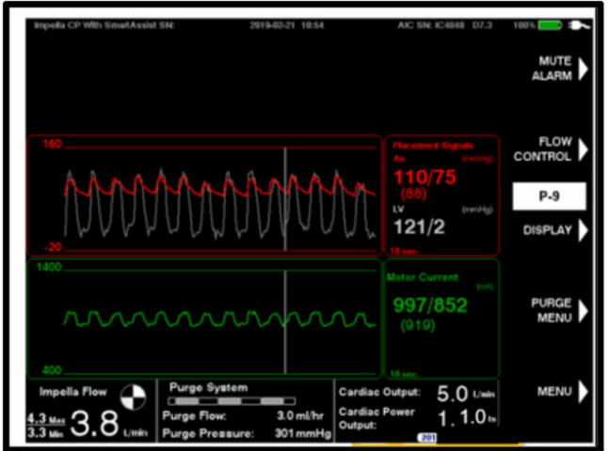

图1.自动impella控制器的屏幕截图，来自光学impella控制器，显示同时估计的主动脉和左心室压力、估计的心输出量和心动力排量

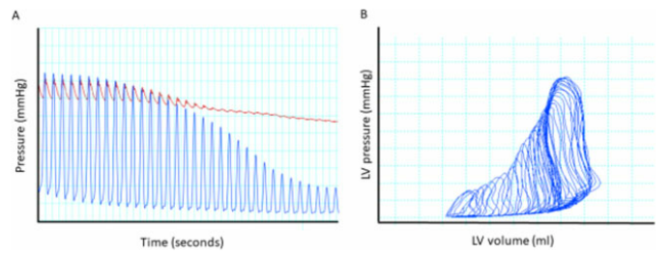

图2. （A） 对一只70公斤长白猪的左心室(蓝色)和主动脉(红色)压力进行同步压力记录，该猪患有由impella CP和低剂量去甲肾上腺素支持的实验性诱导的缺血性心源性休克。通过下腔静脉梗阻降低前负荷，导致左心室和主动脉压力分离，但维持主动脉压力。(B)左心室相应的压力-容积曲线，尽管主动脉压力保持不变，但压力-容积面积显著减少。